

**บทคัดย่อ**

**2**

**อาจารย์มโนรส บริรักษ์อราวินท์**

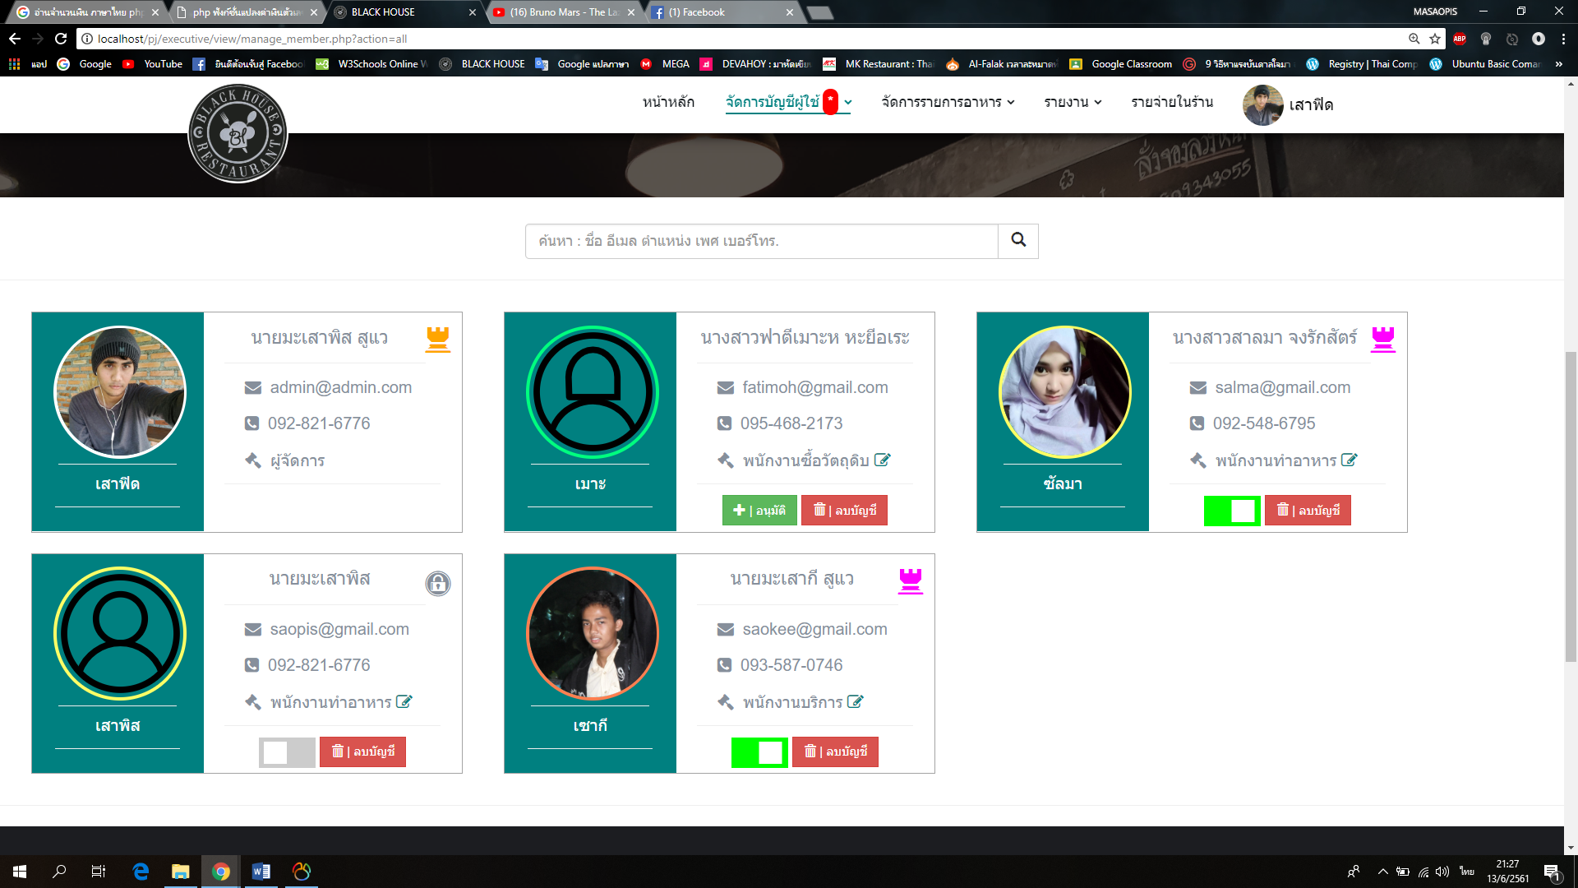

**ภาพที่1 แบบฟอร์มการเข้าสู่ระบบ**

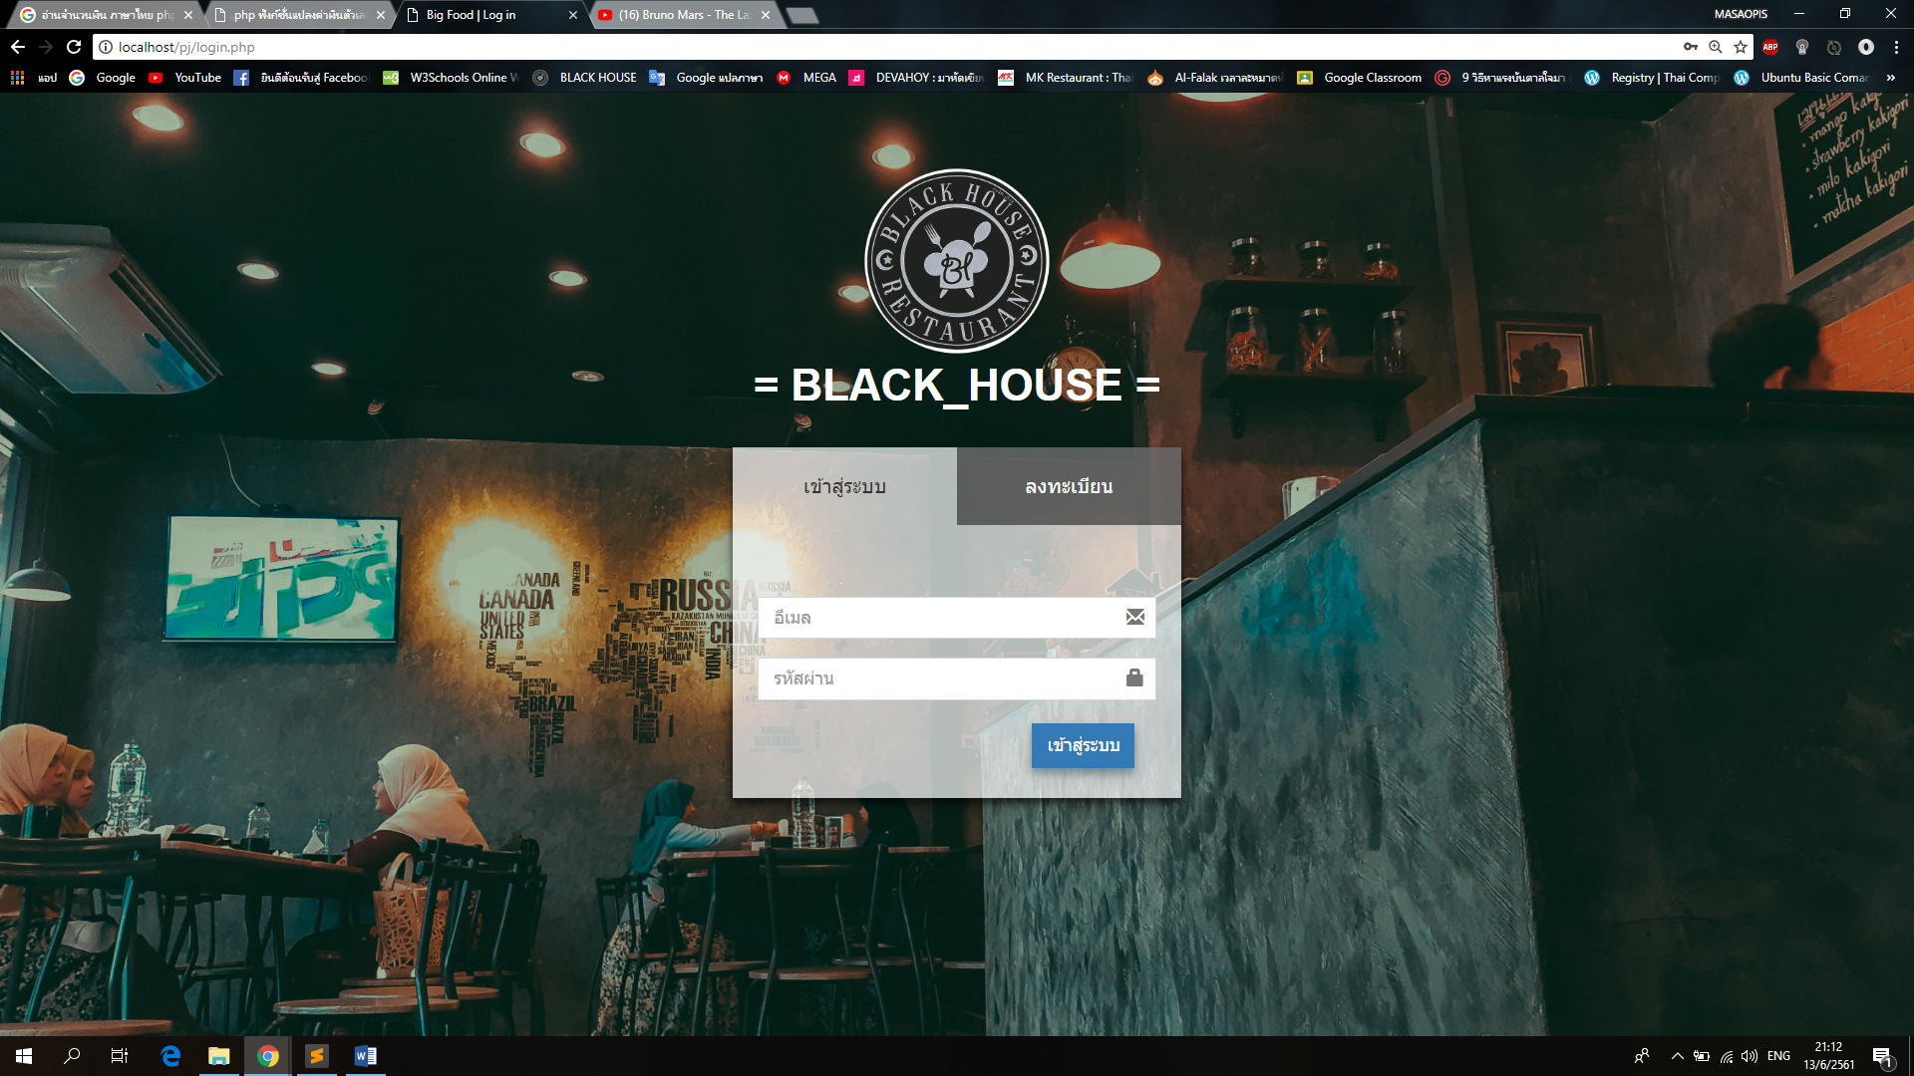

### วัตถุประสงค์

1. เพื่อให้เข้าใจหลักการและกระบวนการดำเนินการของระบบการร้านอาหาร

2. เพื่อศึกษาการพัฒนาระบบด้วยภาษ HTMl5, PHP และ MySQL

3. เพื่อศึกษาสถาปัตยกรรมของ Web Database

4. เพื่อสร้างระบบการร้านอาหารที่มีเนื้อหาการเรียนการสอนในเรื่องการเขียนโปรแกรมบนเว็บไซต์

### ผลการดำเนินงาน

**ภาพที่2 หน้าจัดการบัญชีผู้ใช้ของพนักงาน**

### ขอบเขต

สามารถแบ่งการทำงานได้เป็น 4 ส่วน คือ

1. ส่วนของผู้จัดการร้านสามารถเข้าสู่ระบบ สามารถจัดการพนักงาน สามารถจัดการกับรายการอาหาร สามารถเพิ่มรายการอาหาร สามารถป้อมข้อมูลค่าใช่จ่ายภายในร้าน สามารถดูรายงานบัญชีรายรับรายจ่ายประจำเดือนและประจำปี สามารถดูรายงานต่างๆ

2. ส่วนของพนักงานบริการหน้าร้าน สามารถเข้าสู่ระบบ สามารถจัดการกับออเดอร์และออกใบเสร็จให้ลูกค้า

3. ส่วนของพนักงานห้องครัว สามารถเข้าสู่ระบบ สามารถดูออเดอร์ลูกค้า สามารถเสนอรายการเมนูใหม่ สามารถสั่งซื้อวัตถุดิบและอุปกรณ์ในการทำอาการ สามารถจัดการสถานะรายการอาหารกรณีวัตถุดิบหมด

4. ส่วนของพนักงานซื้อ สามารถดูรายการสั่งซื้อของพนักงานห้องครัวทำการสั่ง สามารถทำการยืนยันการสั่งซื้อออเดอร์และอัปรูปภาพเพื่อเป็นหลักฐาน

### บทนำ

ปัจจุบันในโลกที่เราดำรงชีวิตอยู่นี้มีหลายอาชีพที่จะช่วยเราหาเงินมาใช้จ่าย แต่ก็ปฏิเสธไม่ได้ว่าอาชีพการค้าขายเป็นอาชีพที่หลายคนใฝฝันอยากประกอบการ ไม่ว่าจะเป็นร้านค้าขายของชำ ร้านค้าขายผลไม้ หรือร้านค้าขายอาหาร ซึ่งปัจจุบันหลายอาชีพก็มีการนำระบบสารสนเทศเข้ามาช่วยในการทำงาน ทั้งนี้ก็เพื่อช่วยให้ทำงานได้สะดวกรวดเร็วในการทำงาน แต่ก็บอกได้ว่าร้านค้าขายอาหารมีน้อยมากที่ใช้ระบบสารสนเทศ

ร้านอาหารประกอบด้วยเจ้าของร้านที่มีหน้าที่ดูแลและควบคุมพนักงานของร้าน พนักงานหน้าร้านที่มีหน้าที่รับออเดอร์จากลูกค้า และเชฟหรือพนักงานที่อยู่ในห้องครัวซึ่งทำหน้าที่ทำอาหารตามออเดอร์ที่ลูกค้าสั่งมา ซึ่งกระบวนการทำงานปัจจุบันคือพนักงานต้องเดินไปหาลูกค้าเพื่อรับออเดอร์จากลูกค้าแล้วก็ต้องเดินไปส่งใบออเดอร์ให้พนักงานในห้องครัว ซึ่งทำให้พนักงานหน้าร้านต้องเดินไปมาจะส่งผลให้ลูกค้าต้องรอนานกรณีที่ลูกค้ามาเยอะ และในส่วนของพนักงานในห้องครัวก็ต้องเช็ควัตถุดิบในสต็อกว่าจำนวนคงเหลือหรือจะต้องสั่งซื้อเพิ่มแล้วไปเสนอให้เจ้าของร้านอนุมัติ และในส่วนเจ้าของร้านเมื่อต้องการรายงานการขายรายวันก็ต้องไปดูในบิลการสั่งอาหารลูกค้า แล้วจะเกิดอะไรขึ้นถ้ามีระบบร้านอาหารมาช่วยในการดำเนินงานล่ะ

ลองจินตนาการว่าพนักงานหน้าร้านไม่ต้องเดินไปส่งออเดอร์ในห้องครัวเพียงแค่ใช้แทบเลตรับออเดอร์แล้วส่งให้พนักงานในห้องครัวดูจากหน้าจอคอมแล้วทำตามออเดอร์ และเมื่อจะเช็คสต็อกหลังร้านก็ใช้ระบบมาช่วยคำนวณแล้วส่งให้เจ้าของร้านอนุมัติ และในส่วนของเจ้าของร้านที่สามารถดูรายงานการขายรายวันหรือรายเดือนผ่านระบบโดยที่ไม่ต้องไม่คำนวณเอง จากขอความที่กล่าวข้างต้นจะเห็นได้ชัดว่าระบบร้านอาหารสามารถอำนวยความสะดวกในการทำงานได้มาก และด้วยเหตุนี้จึงทำให้กระผมอยากสร้างระบบนี้ขึ้นมาเพื่อใช้งานได้จริง

**1**

**มะเสาพิส สูแว**

### วิธีการดำเนินการ

ขั้นตอนการพัฒนาระบบเป็นการแสดงถึงกิจกรรมต่างๆในแต่ละขั้นตอนตั้งแต่เริ่มต้นจนเสร็จประกอบด้วย 7ขั้นตอน ได้แก่ ศึกษาระบบ วิเคราะห์ระบบ ออกแบบระบบ พัฒนาระบบ ทดสอบระบบ แก้ไขและปรับปรุง จัดทำคู่มือการใช้งาน

ปัจจุบันในโลกที่เราดำรงชีวิตอยู่นี้มีหลายอาชีพที่จะช่วยเราหาเงินมาใช้จ่าย แต่ก็ปฏิเสธไม่ได้ว่าอาชีพการค้าขายเป็นอาชีพที่หลายคนใฝฝันอยากประกอบการ ไม่ว่าจะเป็นร้านค้าขายของชำ ร้านค้าขายผลไม้ หรือร้านค้าขายอาหาร ซึ่งปัจจุบันหลายอาชีพก็มีการนำระบบสารสนเทศเข้ามาช่วยในการทำงาน ทั้งนี้ก็เพื่อช่วยให้ทำงานได้สะดวกรวดเร็วในการทำงาน ร้านค้าขายอาหารก็เช่นเดียวกันก็มีการนำระบบมาใช้เหมือนกัน เช่น KCF, Mister Donut เป็นต้น แต่ก็บอกได้ว่าร้านค้าขายอาหารมีน้อยมากที่ใช้ระบบสารสนเทศระบบร้านอาหารออนไลน์เป็นระบบทีช่วยในการจัดการและอำนวยความสะดวกให้แก่พนักงานเพื่อให้ทำงานได้เต็มที่ด้วยความสะดวกและรวดเร็วเพื่อศึกษาขั้นตอนการเขียนโปรแกรมภาษา PHP ร่วมกับโปรแกรมจัดการฐานข้อมูล MySQL ในการจัดเก็บฐานข้อมูลค่าใช้จ่ายรายรับรายจ่ายของร้านอาหารแล้วทำการประมวลผลออกเป็นรายงาน และเพื่อพัฒนาระบบให้ช่วยในการจัดการข้อมูลต่างภายในร้าน โดยสามารถแบ่งการทำงานได้เป็น 4 ส่วน คือ 1) ส่วนของผู้จัดการร้านสามารถเข้าสู่ระบบ สามารถกำหนดสิทธ์การเข้าใช้งานของพนักงาน สามารถจัดการกับรายการอาหาร สามารถเพิ่มรายการอาหาร สามารถป้อมข้อมูลค่าใช่จ่ายภายในร้าน สามารถดูรายงานบัญชีรายรับรายจ่ายประจำเดือนและประจำปี สามารถดูรายการอาหารยอดนิยมประจำเดือน ดูรายงานการสั่งซื้อวัตถุดิบในการทำอาหารของพนักงานห้องครัว 2) ส่วนของพนักงานบริการหน้าร้าน สามารถเข้าสู่ระบบ สามารถจัดการกับออเดอร์และออกใบเสร็จให้ลูกค้า 3) ส่วนของพนักงานห้องครัว สามารถเข้าสู่ระบบ สามารถดูออเดอร์ลูกค้า สามารถเสนอรายการเมนูใหม่ สามารถสั่งซื้อวัตถุดิบและอุปกรณ์ในการทำอาการ สามารถจัดการสถานะรายการอาหารกรณีวัตถุดิบหมด 4) ส่วนของพนักงานซื้อ สามารถดูรายการสั่งซื้อของพนักงานห้องครัวทำการสั่ง สามารถทำการยืนยันการสั่งซื้อออเดอร์และอัปรูปภาพเพื่อเป็นหลักฐาน โดยมีการทดสอบระบบในการใช้งานระบบทุกส่วนงานของระบบทั้ง การเพิ่ม ลบ แก้ไข ค้นหา แสดงผลข้อมูล รวมไปถึงความสามารถอื่นๆ ของระบบ โดยในแต่ละส่วนงานจะมีผู้ใช้ระบบซึ่งเป็นผู้ที่ทำหน้าที่ในการจัดการข้อมูลที่แตกต่างกันออกไปและผลการตรวจคือระบบใช้งานได้จริง

**ระบบร้านอาหารออนไลน์กรณีศึกษาร้าน BLACK HOUSE**

Online restaurant system case study of BLACK HOUSE restaurant

1. นักศึกษาสาขาวิทยาการคอมพิวเตอร์ คณะวิทยาศาสตร์และเทคโนโลยี

2. อาจารย์สาขาวิชาเทคโนโลยีสารสนเทศ คณะวิทยาศาสตร์และเทคโนโลยี